دليل رئيس الفريق المصوّر
نموذج تقويم المعايير للمراجعة المكتبية ثم الميدانية
إعداد المهندس/ علي سعد الأحمري
جميع الحقوق محفوظة 2026، ولا يجوز تعديل النموذج دون إذن كتابي من المُعِدّ.
قبل أن تبدأ
هذه النسخة مستقلة تمامًا بنماذجها وأكوادها وبوابتها. كل بياناتك تُحفظ في حسابك أنت في Google: جدول تعبئة الفريق، ومجلد شواهد المنشآت. لا يمر شيء منها عبر حساب المُعِدّ ولا يراه.
تحتاج حساب Google وجهاز حاسب لخطوات الإعداد الأولى، وتستغرق نحو 10 دقائق مرة واحدة. بعدها يعمل النموذج من الجوال أو الحاسب.
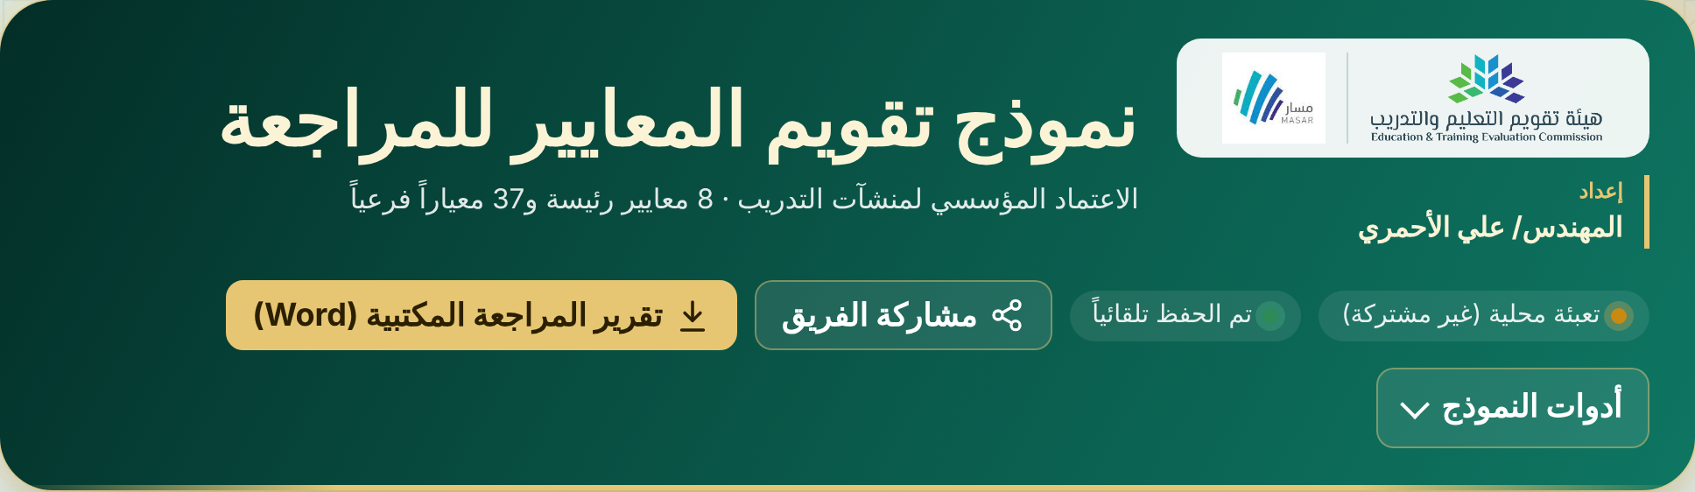
واجهة النموذج
الصور المأخوذة من النموذج حقيقية. أما صور محرر Google فهي رسوم توضيحية مبسطة، وقد تظهر لك الأزرار بالعربية أو الإنجليزية حسب لغة حسابك.
الخطوة 1: فتح النموذج
افتح الرابط التالي من متصفح Chrome، واحفظه في المفضلة:
https://ali-alahmari.github.io/share/22m/
أول مرة تظهر لك رسالة ترحيب، ثم دليل الاستخدام داخل النموذج.
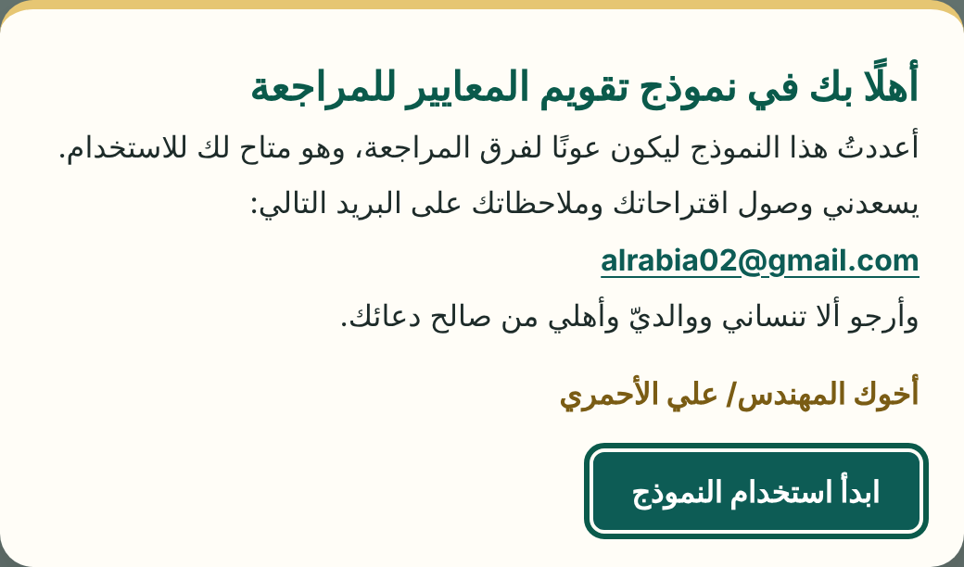
رسالة الترحيب عند أول فتح
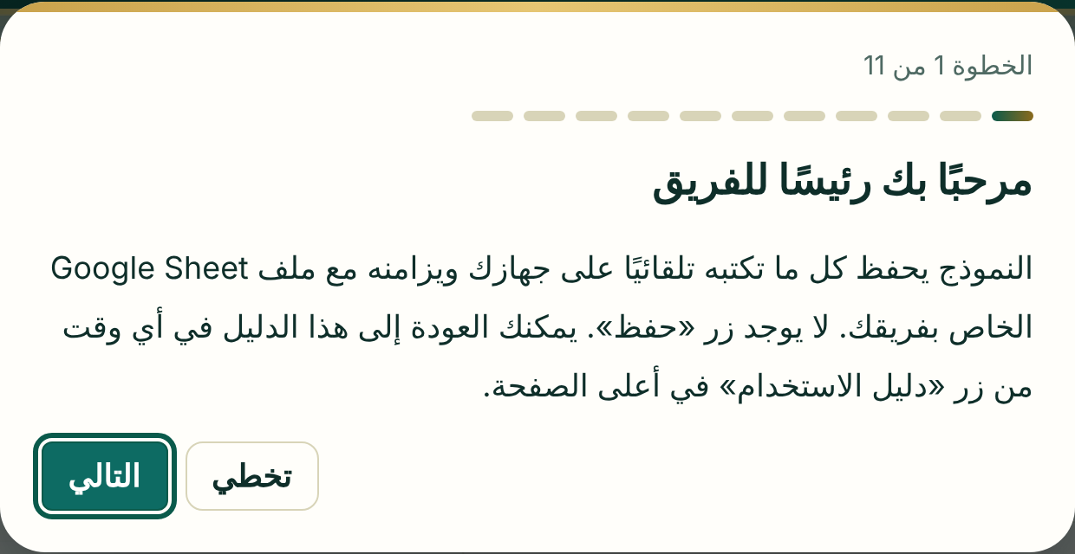
دليل الاستخدام داخل النموذج، ويمكن فتحه لاحقًا من زر «دليل الاستخدام»
الخطوة 2: كتابة أسماء الفريق
في تبويب «نموذج تقويم المعايير» اكتب اسمك في الخانة الأولى، ثم أسماء الأعضاء. استخدم زر «إضافة عضو» لزيادة الخانات، واختر صفة كل واحد.
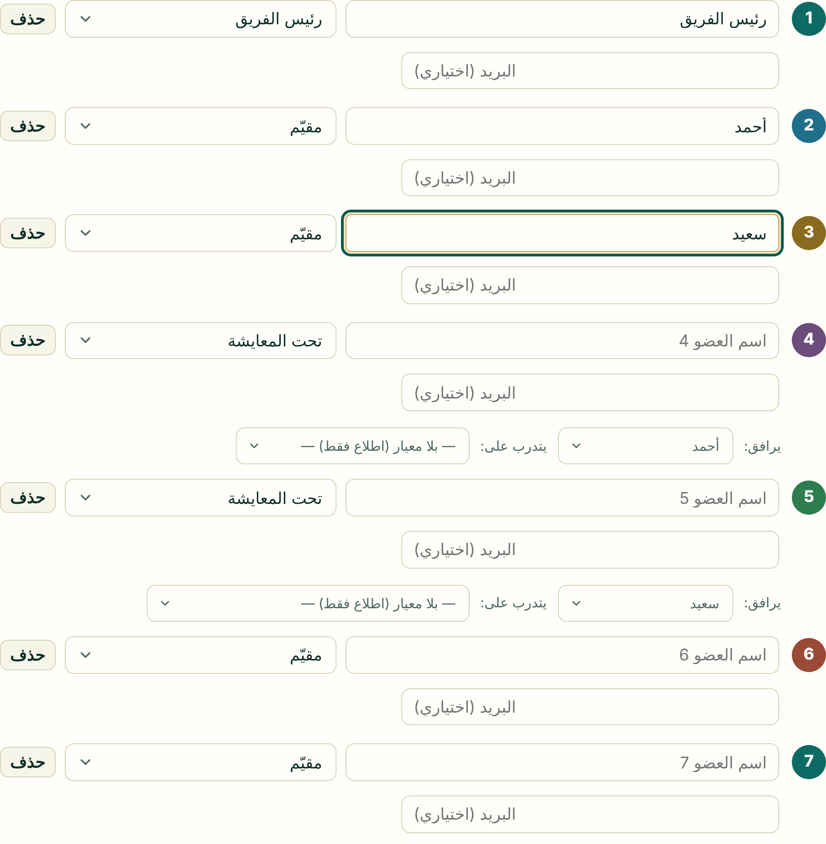
خانات أسماء الفريق
الخطوة 3: ربط النموذج بجدول في حسابك
اضغط زر «مشاركة الفريق» في أعلى النموذج. تظهر نافذة فيها الخطوات وكود جاهز.
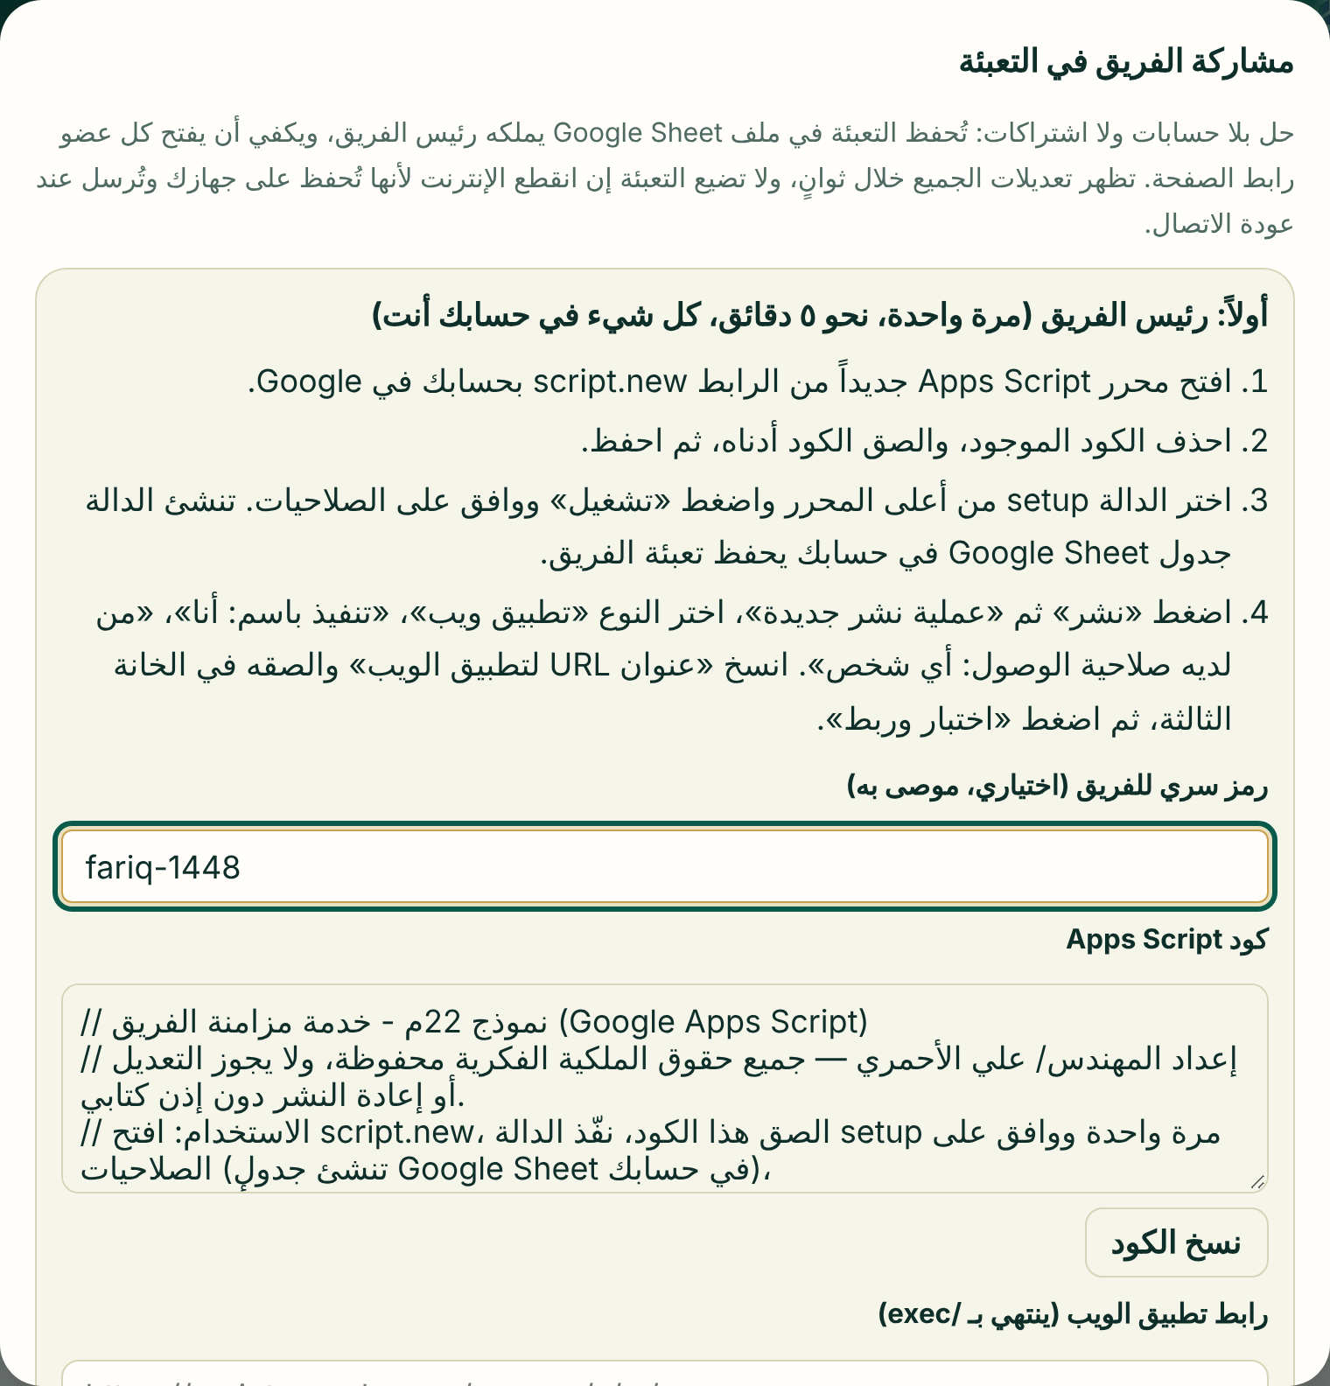
نافذة مشاركة الفريق: اكتب رمزًا سريًا للفريق إن أردت، ثم اضغط «نسخ الكود»
افتح في تبويب جديد الرابط script.new، والصق الكود واحفظ، ثم شغّل الدالة setup.
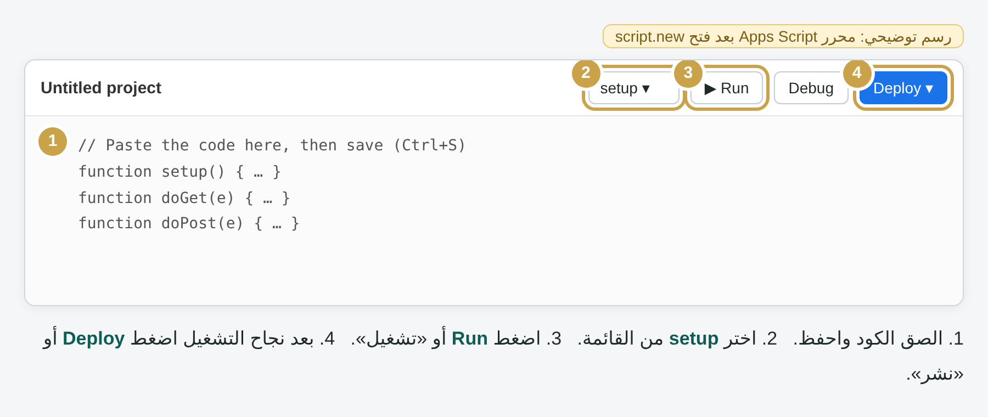
عند أول تشغيل يطلب Google الموافقة على الصلاحيات. هذا طبيعي لأن المشروع في حسابك أنت.
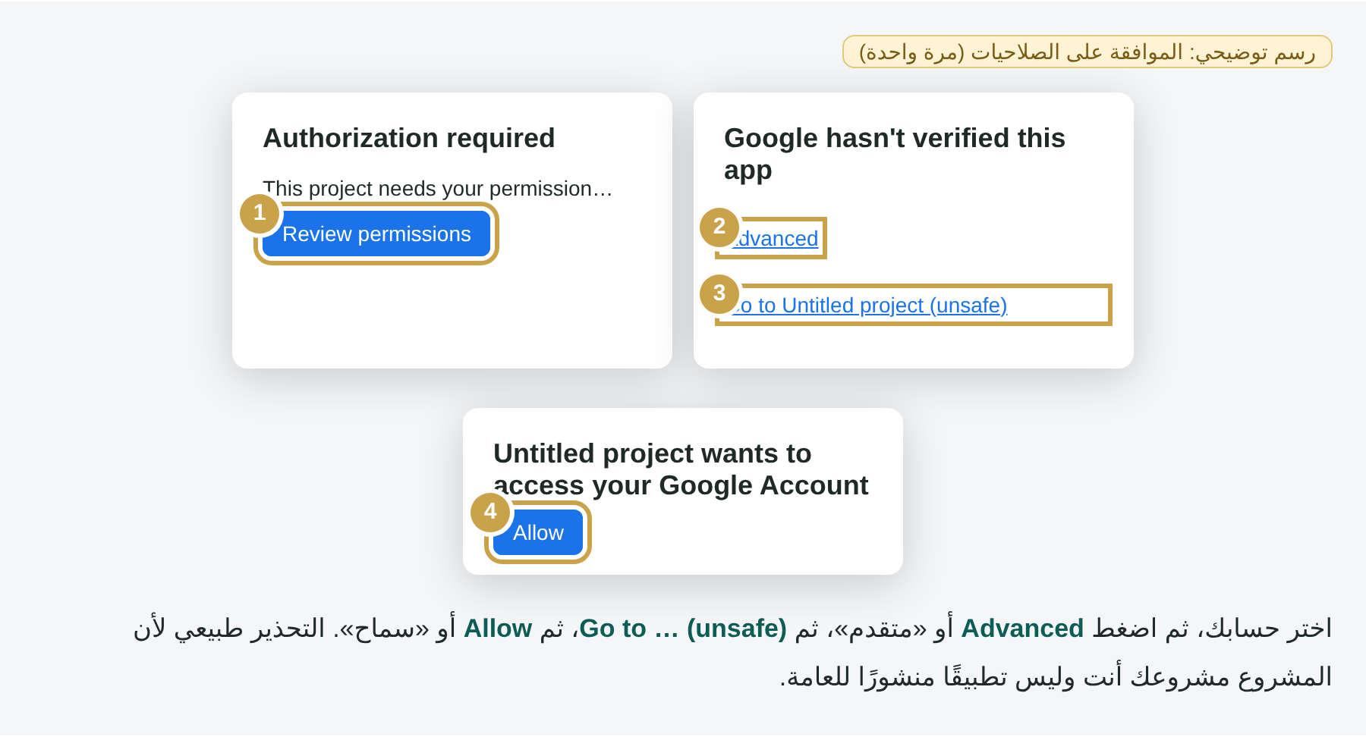
بعد نجاح التشغيل اضغط Deploy ثم New deployment، واضبط الخيارات كما في الرسم.
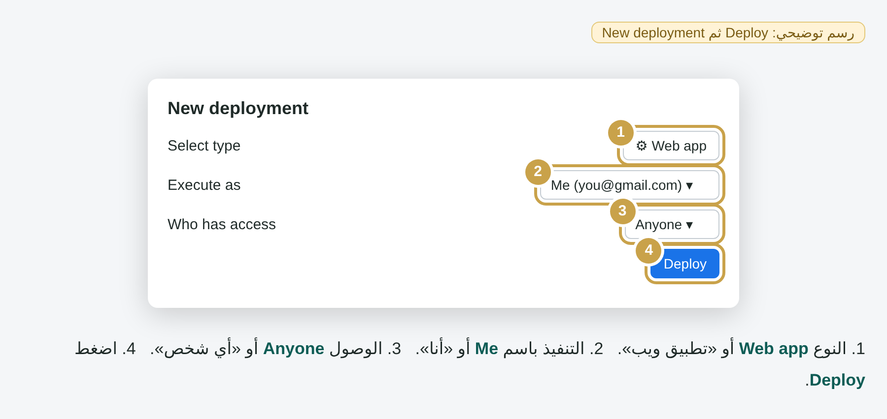
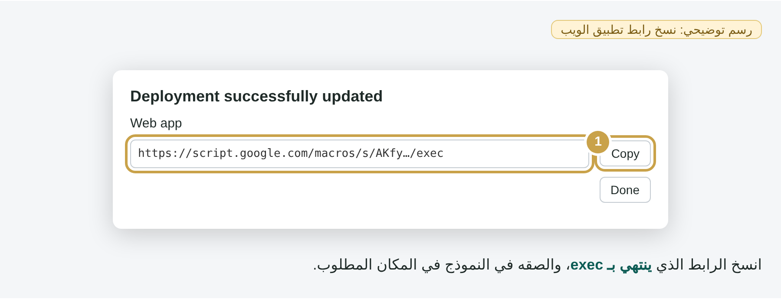
ارجع إلى نافذة «مشاركة الفريق» في النموذج، والصق الرابط في خانة «رابط تطبيق الويب»، ثم اضغط «اختبار وربط». تظهر عبارة «تم الربط» عند النجاح.
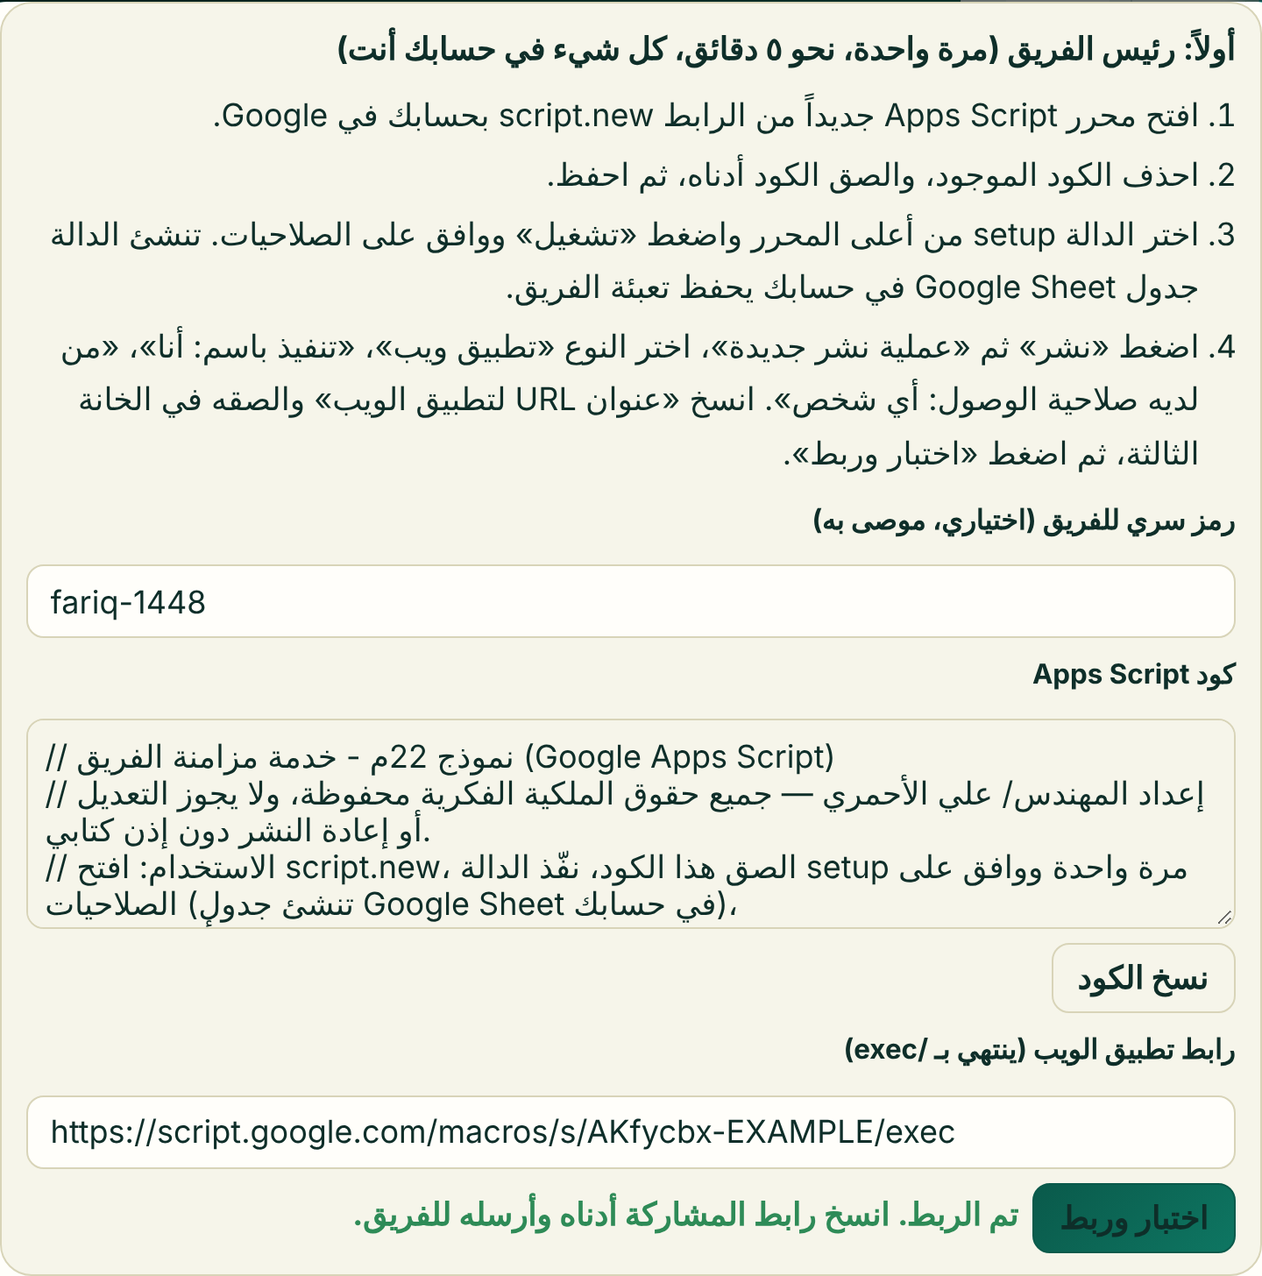
لصق الرابط ثم «اختبار وربط»، وتظهر عبارة «تم الربط»
الخطوة 4: إرسال الروابط للفريق
بعد الربط يظهر لكل عضو رابط شخصي يثبّت اسمه. اضغط «نسخ رابطه» وأرسله له.
احتفظ بـ«رابط الرئيس» لنفسك ولا ترسله لأحد، فهو الذي يفتح لك النموذج بصلاحية الرئيس من أي جهاز.
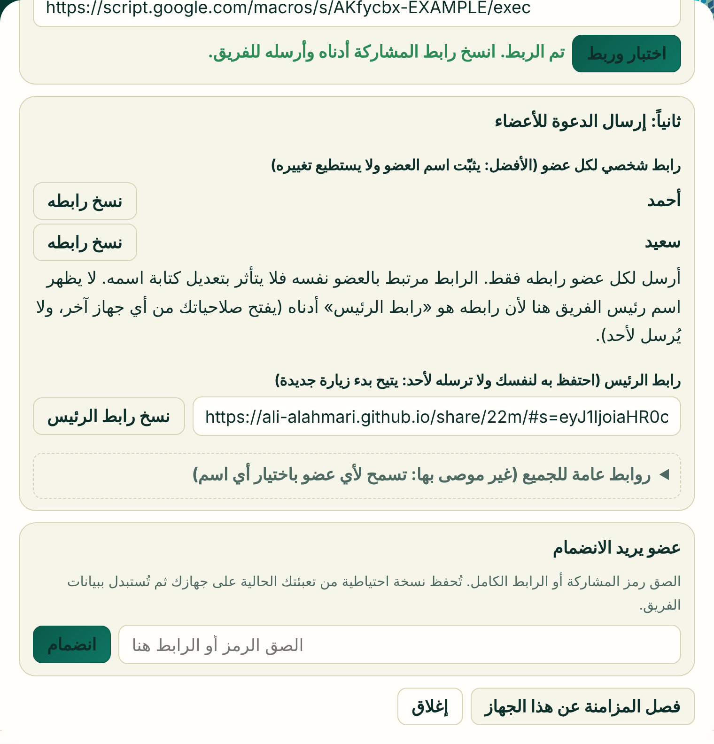
روابط الأعضاء ورابط الرئيس
الخطوة 5: بوابة الشواهد الخاصة بك
البوابة تستقبل شواهد المنشأة في مجلد Drive في حسابك. افتح تبويب «طلب الشواهد من المنشأة»، ثم «إنشاء بوابة الشواهد الخاصة بي»، واضغط «نسخ كود البوابة».
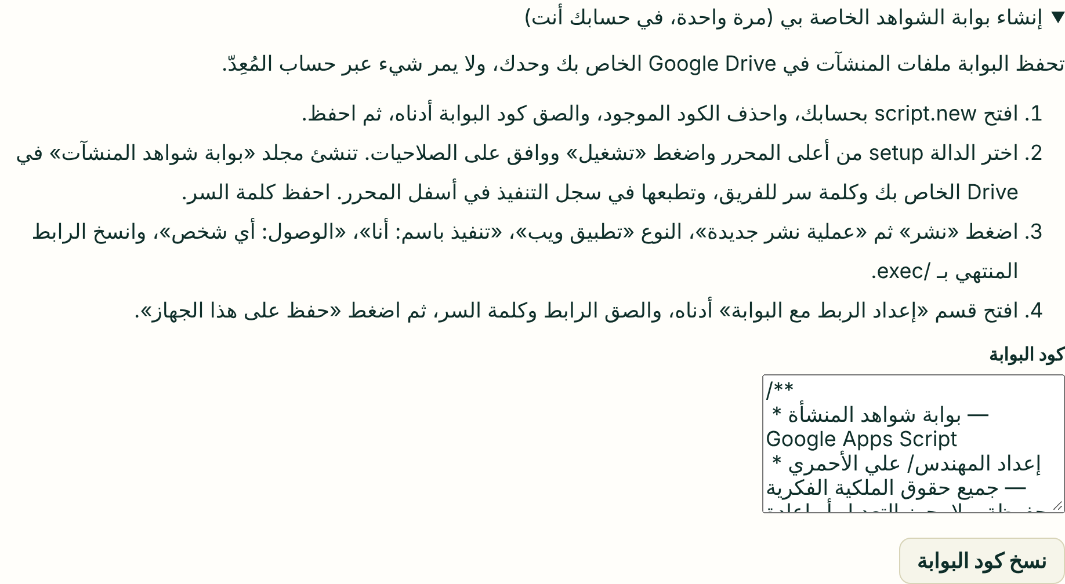
قسم إنشاء البوابة وكودها
افتح script.new جديدًا غير مشروع الجدول، والصق كود البوابة واحفظ، وشغّل setup ووافق على الصلاحيات كما في الخطوة 3.
الخطوات نفسها مع كود البوابة
الموافقة على الصلاحيات
بعد التشغيل افتح سجل التنفيذ أسفل المحرر، وانسخ كلمة سر الفريق في البوابة.
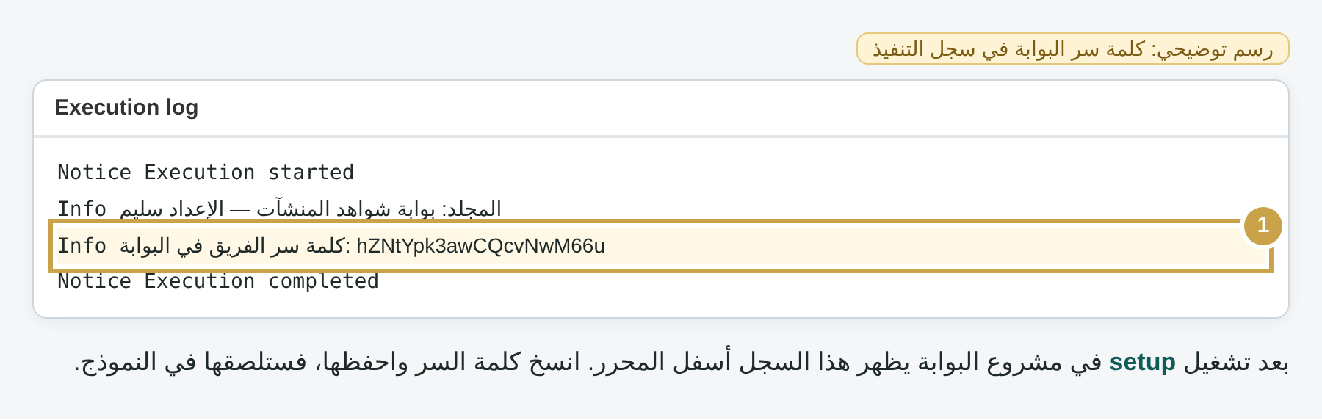
انشر المشروع بالطريقة نفسها: Deploy ثم New deployment ثم Web app ثم Me ثم Anyone، وانسخ الرابط المنتهي بـ exec.
في النموذج افتح «إعداد الربط مع البوابة»، والصق الرابط وكلمة السر، واضغط «حفظ على هذا الجهاز».
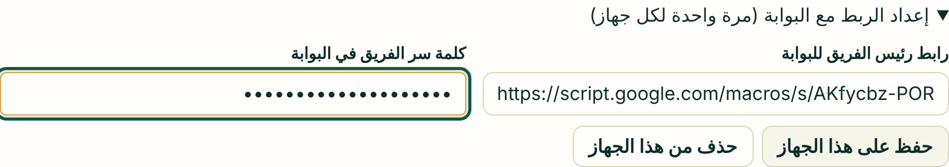
لصق رابط البوابة وكلمة السر
أضف الشواهد المطلوبة في الجدول، ثم اضغط «نشر الطلب المكتبي على بوابة المنشأة». يظهر رابط المنشأة، فانسخه وأرسله لها.
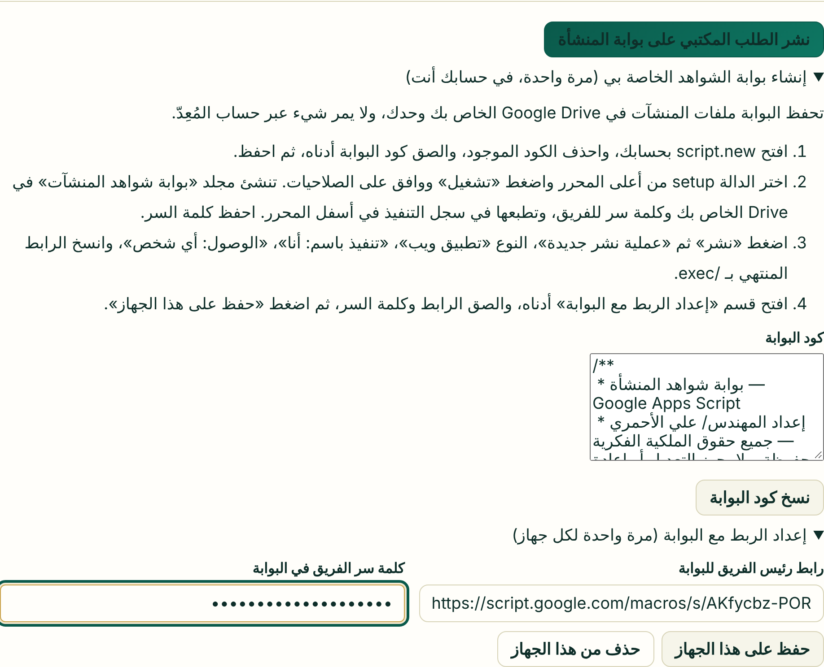
نشر الطلب ونسخ رابط المنشأة
تفتح المنشأة الرابط فتظهر لها صفحة البوابة، فترفع كل شاهد في موضعه، ويصل إلى مجلدك مباشرة. ويفتح فريقك الشواهد من زر «بوابة الشواهد» في النموذج.
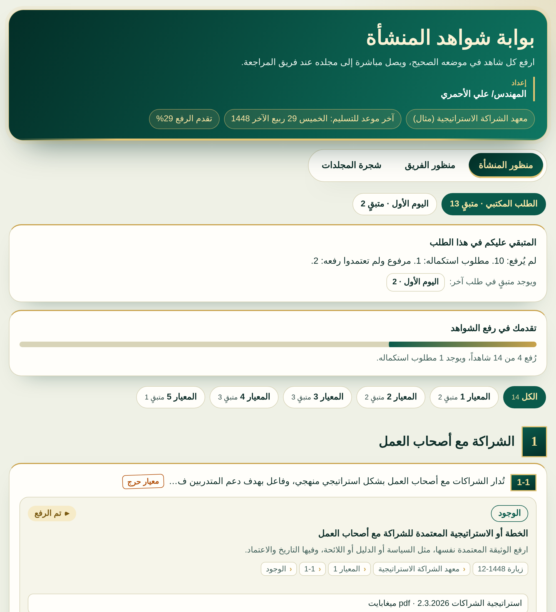
صفحة بوابة الشواهد (عرض توضيحي)
عند كل زيارة جديدة
افتح النموذج من رابط الرئيس، واضغط «بدء زيارة جديدة». تُؤرشف الزيارة السابقة في جدولك. وإن تغيّر أعضاء الفريق فاختر «أنشئ رابطًا جديدًا» فتتوقف روابط الأعضاء القدامى.
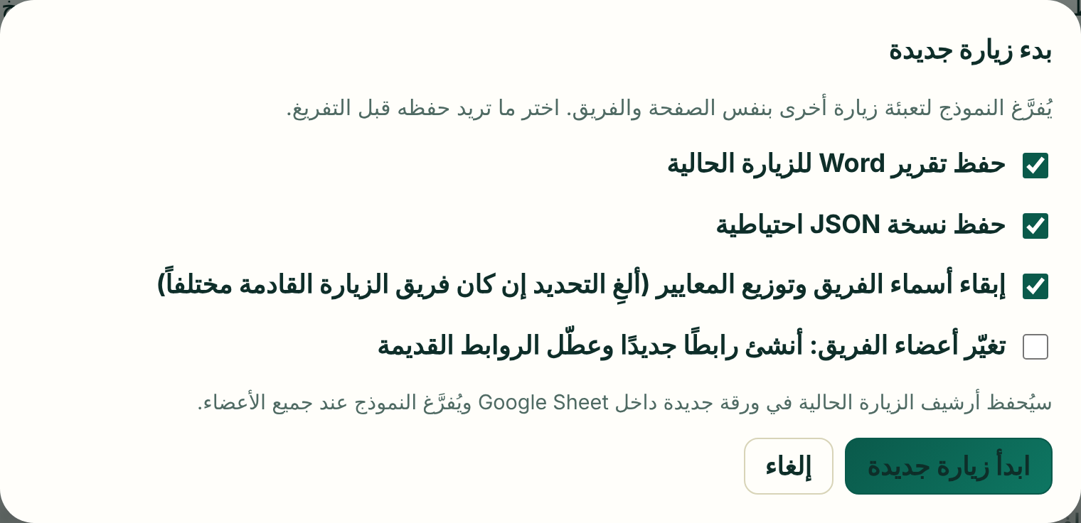
نافذة بدء زيارة جديدة
في البوابة تبدأ الزيارة الجديدة من صفحة الرئيس بمنشآتها وشواهدها وموعدها، وتبقى الزيارات السابقة محفوظة في مجلدك.
حقوق النموذج
يظهر في آخر كل صفحة شريط الإعداد وحقوق الملكية. إن عُدّل ملف النموذج يتوقف عن العمل.
شريط الحقوق في آخر الصفحة
ويظهر اسم المُعِدّ أيضًا في تذييل كل صفحة من تقرير Word.

تذييل تقرير Word
للتواصل والاقتراحات
يسعدني وصول ملاحظاتك واقتراحاتك على البريد:
alrabia02@gmail.com
وأرجو ألا تنساني ووالديّ وأهلي من صالح دعائك.
أخوك المهندس/ علي سعد الأحمري

